СОСТАВЛЕНИЕ ИНФОЛОГИЧЕСКОЙ МОДЕЛИ ПРЕДМЕТНОЙ ОБЛАСТИ И ДАТАЛОГИЧЕСКОЕ ПРОЕКТИРОВАНИЕ

Инфологическая модель предметной области
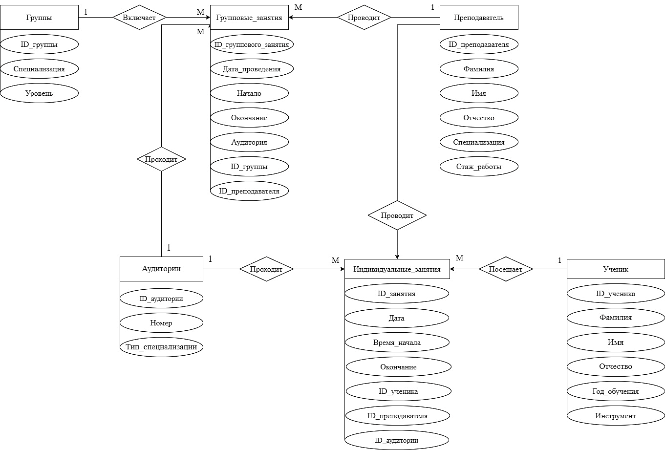

Нормализация отношений:
Преподаватель (ID_Teacher, Surname, Name, Patronymic, Specialization, Work_experience).
Ученики (ID_student, Surname, Name, Patronymic, Year_study, Tool).
Группы (ID_group, Specialization, Level).
Аудитории (ID_Auditorium, Number, Type_ specialization).
Занятия_индивидуальные (ID_lesson, Date, Start_time, End_time, ID_student, ID_Teacher, ID_Auditorium).
Групповые_занятия ((ID_lesson, Date, Start_time, End_time, Auditorium, ID_Teacher, ID_group).

Даталогическое проектирование

Структура таблицы «Преподаватель»
Наименование поля | Тип данных | Длина | Допустимое значение | Первичный ключ | Внешний ключ | Описание
ID_Teacher | Счетчик |  | NOT NULL | + |  | ID_преподавателя
Surname | Текст | 30 |  |  |  | Фамилия
Name | Текст | 30 |  |  |  | Имя
Patronymic | Текст | 30 |  |  |  | Отчество
Specialization | Текст | 20 |  |  |  | Специализация
Work_experience | Число |  |  |  |  | Стаж работы

Структура таблицы «Ученики»
Наименование поля | Тип данных | Длина | Допустимое значение | Первичный ключ | Внешний ключ | Описание
ID_student | Счетчик |  | NOT NULL | + |  | ID_ученика
Surname | Текст | 30 |  |  |  | Фамилия
Name | Текст | 30 |  |  |  | Имя
Patronymic | Текст | 30 |  |  |  | Отчество
Year_study | Текст | 10 |  |  |  | Год обучения
Tool | Текст | 30 |  |  |  | Инструмент

Структура таблицы «Группы»
Наименование поля | Тип данных | Длина | Допустимое значение | Первичный ключ | Внешний ключ | Описание
ID_group | Счетчик |  | NOT NULL | + |  | ID_группы
Specialization | Текст | 30 |  |  |  | Специализация
Level | Текст | 10 |  |  |  | Уровень

Структура таблицы «Аудитории»
Наименование поля | Тип данных | Длина | Допустимое значение | Первичный ключ | Внешний ключ | Описание
ID_Auditorium | Счетчик |  | NOT NULL | + |  | ID_аудитории
Number | Текст | 10 |  |  |  | Номер
Type_ specialization | Текст | 30 |  |  |  | Тип специализации

Структура таблицы «Занятия_индивидуальные»
Наименование поля | Тип данных | Длина | Допустимое значение | Первичный ключ | Внешний ключ | Описание
ID_lesson | Счетчик |  | NOT NULL | + |  | ID_занятия
Date | Дата | Краткий |  |  |  | Дата проведения
Start_time | Время | Краткий |  |  |  | Начало
End_time | Время | Краткий |  |  |  | Окончание
ID_student | Число |  |  |  | + | ID_ученика
ID_Teacher | Число |  |  |  | + | ID_преподавателя
ID_Auditorium | Число |  |  |  | + | ID_аудитории

Структура таблицы «Групповые_занятия»
Наименование поля | Тип данных | Длина | Допустимое значение | Первичный ключ | Внешний ключ | Описание
ID_lesson | Счетчик |  | NOT NULL | + |  | ID группового занятия
Date | Дата | Краткий |  |  |  | Дата проведения
Start_time | Время | Краткий |  |  |  | Начало
End_time | Время | Краткий |  |  |  | Окончание
Auditorium | Число |  |  |  |  | Аудитория
ID_Teacher | Число |  |  |  | + | ID_преподавателя
ID_group | Число |  |  |  | + | ID_группы

